Очень важно в дошкольном возрасте формировать навыки выполнения правил поведения на улице, дороге. Уличное движение делает дороги всё более опасными для детей. Из всех участников движения самые недисциплинированные – пешеходы. Несчастные случаи с детьми происходят на улицах потому, что дети или не знают правил движения, или нарушают их, не сознавая опасных последствий. Поэтому очень важно воспитывать у детей чувство ответственности за своё поведение на улице и добиваться того, чтобы соблюдение правил дорожного движения стало для них привычкой . А задача воспитателя- прививать детям навыки и умения, связанные с безопасностью дорожного движения.
Правилам дорожного движения мы учим детей с раннего возраста. В детском саду ребёнок должен усвоить основные понятия дорожного движения, а так же научиться важнейшим правилам поведения на дороге.

Воспитание у дошкольников безопасного поведения на дорогах мы осуществляем несколькими путями. Прежде всего – через непосредственное восприятие окружающего мира, в процессе которого дети активно знакомятся с различными дорожными ситуациями, воспринимают и называют предметы, явления, действия людей, их взаимоотношения между собой, анализируют эти отношения и делают выводы. Вторым этапом была проведена воспитателями беседа «Правила поведения пешеходов».

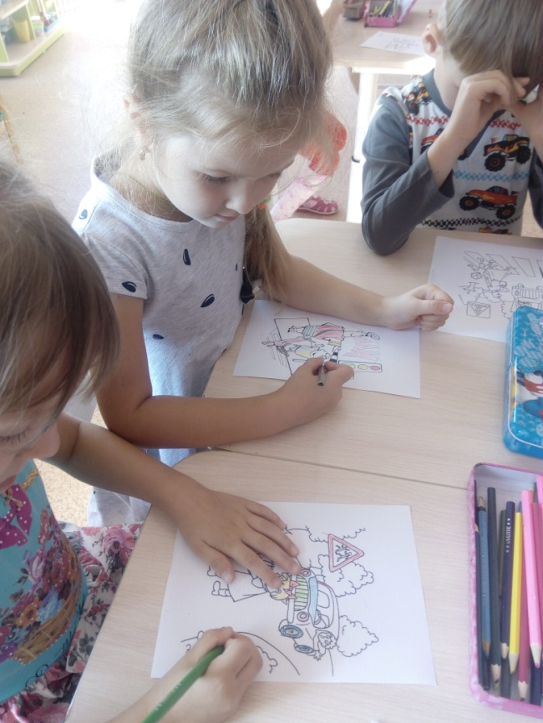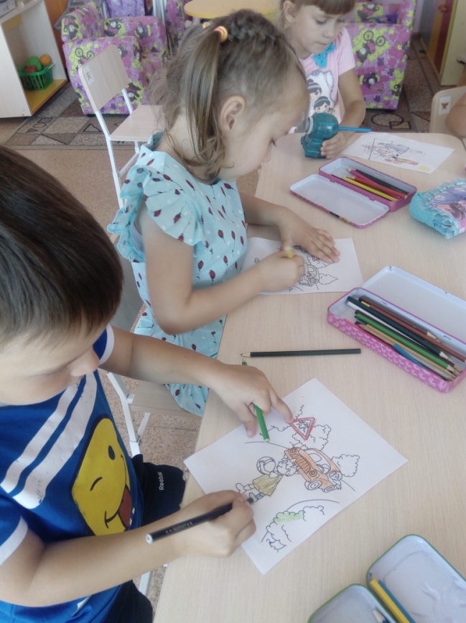
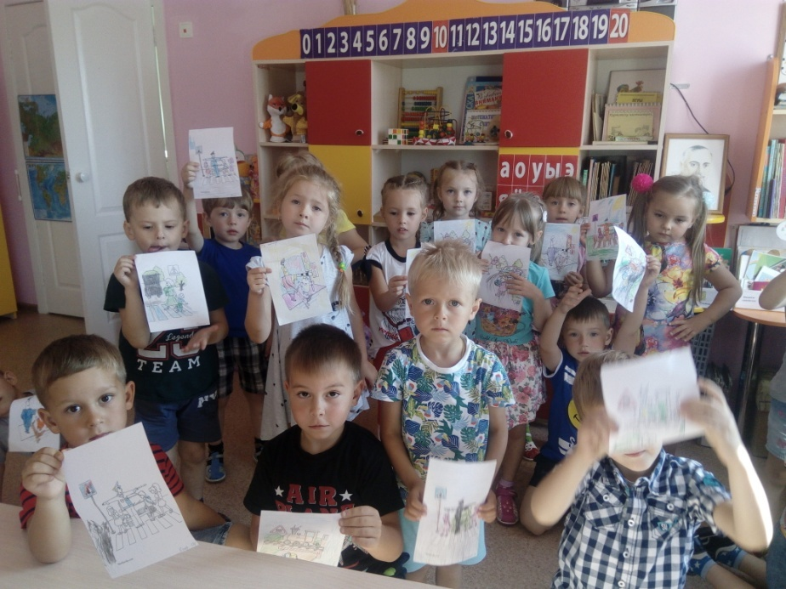
В приёмных мы вывешиваем консультации для родителей « Светофор, знаки -азбука дороги», «Регулировщик вместо светофора», «Особенности поведения на дороге в разные сезоны», «Правильная дорога домой и в детский сад» и т.д. Ребята раскрашивали раскраски «Дорожный знак». Итоговым мероприятием стала сюжетно – ролевая игра «В стране Светофория».
